SCANDAL saison 1
Le 5 novembre en coffret DVD
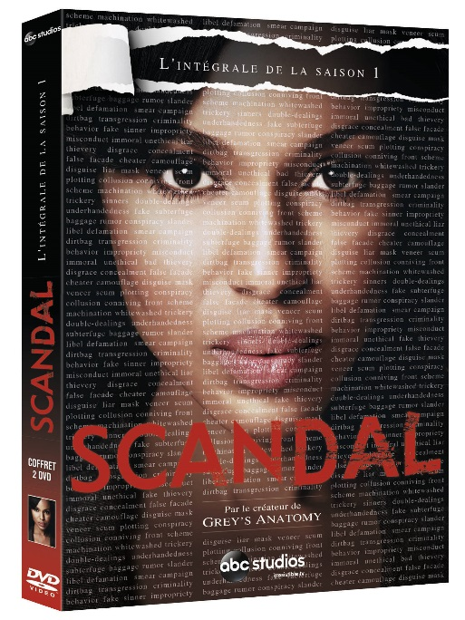
L’histoire
Tout le monde a des secrets ... et Olivia Pope a consacré sa vie à protéger ceux de l'élite de la nation. Experte en relations publiques, elle est habituée à gérer toutes sortes de crises à l’aide de son équipe composée d’avocats, d'un expert en litige, d'un hacker ainsi que d'une détective.
A la fois admirée et crainte, Olivia, anciennement consultante médias auprès du Président des États-Unis, a quitté la Maison Blanche afin d’ouvrir son propre cabinet de gestion de crise. Elle espère commencer un nouveau chapitre de sa vie mais n'arrive pas à couper complètement les liens avec son passé. Tout au long de la série, on s’aperçoit que les membres de cette équipe de choc sont plus doués pour gérer les problèmes des autres que les leurs.
Les créateurs et producteurs exécutifs de "Grey 's Anatomy" et "Private Practice" nous plongent dans les coulisses des machinations d’une envoûtante spécialiste de gestion d’image dans cette nouvelle série très attendue de ABC.
Olivia est accompagnée par un staff accompli et excessivement dévoué, notamment Stephen Finch (Henry Ian Cusick), qui après nombre d’années d’amusement et de flirts sans lendemain, essaie de se caser et de fonder une famille; Harrison Wright (Columbus Short), plaideur habile; Huck (Guillermo Diaz), pirate informatique extraordinaire; l’enquêteur Abby Whelan (Darby Stanchfield), qui a le béguin pour Stephen et Quinn Perkins (Katie Lowes), la nouvelle recrue qui a tendance à craindre Olivia.

Episodes de la saison 1 :

- Mon petit cœur  - Secrets d'alcôve  - Solidarité féminine  - Ruptures | - Crash  - Jeu de piste  - Les femmes du Président

Les personnages principaux de la série :
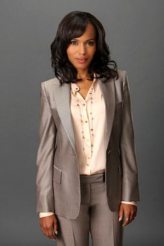  Olivia Pope / Kerry Washington ("Ray") | 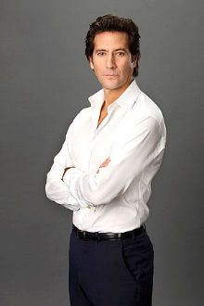  Stephen Finch / Henry Ian Cusick ("Lost") | 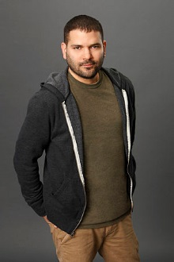  Guillermo Diaz / Huck Finn ("Weeds")
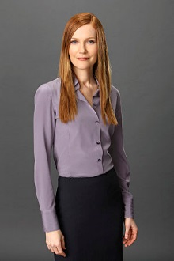  Darby Stanchfield / Abby Whelan ("Castle") | 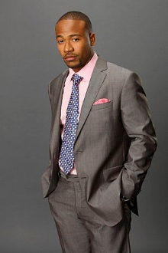  Harrison Wright / Columbus Short ("Stomp the Yard") | 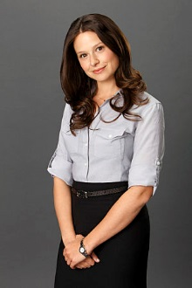  Katie Lowes / Quinn Perkins ("Side effects")

Coffret SCANDAL : coffret 2 DVD avec 7 épisodes de 43 minutes + bonus

Durée: 4h50 mn. env.
Formats: 1.78:1 / 16x9
Langues: Dolby Digital 5.1 Français, Anglais
Sous-titres: Français et anglais

Bonus :
• Scandal : Donner le rythme
• Gladiateurs en costard : La distribution
• L’écriture du scenario de Scandal

Contact presse laboite com concept
Gaëlle Besson
gb@laboitecom.com
01 42 78 48 38

Contact Disney
Olivier Margerie
olivier.margerie@disney.com

Images et visuels : www.disney-images.fr

Toutes les infos et les exclusivités sur les séries ABC sont sur Facebook/seriesABC

